Speciální noviny |  |  |  |  |  |  |  |  |  |  |  |  |  |  |  | Průmyslová revoluce
Čtěte nás! |  |  | Průmyslový deník
Dozvíte se vše jako první.
19. století - století páry  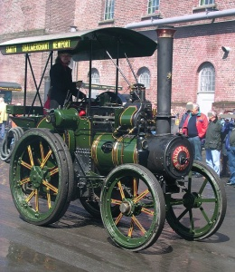  Pracovní látkou parního stroje je pára, která vzniká ohřátím vody. Využitím páry se zabýval již Archimedes ve 3. století př. n. l. Jistě jste slyšeli o tlakovém hrnci („papiňáku“), který vymyslel v roce 1679 Fancouz Danis Papin. Ten využívá stlačenou páru pro rychlejší uvaření pokrmů.  Se skutečným parním strojem přišel až James Watt v roce 1765. V roce 1814 pak spatřila světlo světa první parní lokomotiva George Stephensona. Parní stroj se však nevyužíval jen na železnici. V 19. století se parní stroj stal nejvýznamnějším zdrojem energie i v průmyslu. Proto se tomuto století také říká století páry. V tomto období světovou vodní dopravu ovládly parníky, velké průmyslové podniky měly své parní strojovny, z nichž se rozváděl pohon k jednotlivým strojům. Parní stroje sloužily i k čerpání vody ve vodárnách, objevily se i na polích, kde pomáhaly s těžkou prací při orbě a mlácení obilí.  V současnosti se parní stroje používají jen ojediněle, protože byly nahrazeny spalovacími motory nebo elektromotory.  Zdroj: http://www.vitejtenazemi.cz/cenia/index.php?p=stoleti_pary&site=energie  Samuel Morse a jeho telegraf  První verzi svého telegrafického aparátu dokončil Morse roku 1835. Práci na přístroji bral zpočátku jako hobby. Později se ale do bádání vrhl naplno.  Vymyslel systém, kdy každé písmeno bylo převedeno na čárky a tečky (např. „S = ...“ „O = ---“).  V roce 1844 dokončil Morse telegrafní linku spojující Washington se zhruba 60 kilometrů vzdáleným městem Baltimore. Prvním odeslaným telegramem byl citát z bible.  Morseův systém dálkového přenosu zpráv se v té době začal rozšiřovat v USA i v Evropě. Díky prodeji licencí se z Morseho stal zámožný člověk a filantrop, jenž podporoval různé náboženské spolky, vzdělávací organizace i chudé umělce.  V roce 1872, kdy Samuel Morse zemřel, si už jeho telegraf podmanil většinu světa. Podmořské kabely spojily Francii s Anglií, středomořské ostrovy s pevninou a v roce 1866 položili inženýři transatlantický telegrafní kabel mezi USA a Velkou Británií.  Zdroj: https://www.novinky.cz/internet-a-pc/448090-pred-180-lety-predvedl-morse-poprve-svuj-telegraf.html |  |  |  |  |  |  |  |  | James Watt – vynálezce parního stroje, který ho nevynalezl  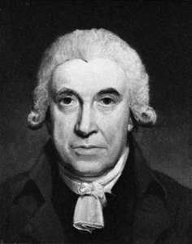  Skotský inženýr a vynálezce, který významně zdokonalil parní stroj, což vedlo k obrovskému rozmachu průmyslu.  James Watt se narodil v rodině obchodníka. Nedostalo se mu kvalitnějšího vzdělání. V obchodě otce ale projevoval neustálou snahu vylepšovat věci, aby fungovaly tak, jak mají. V roce 1763 dostal k opravě starý Newcomenův parní stroj. Watt rychle poznal, že tento stroj je velmi neúčinný a problematický pro provoz. Po několika letech proto vymyslel vlastní vylepšený parní stroj.  V roce 1781 dostal Watt další nápad. Stroj vylepšil, takže mohl začít pohánět otáčející se kola. Během několika let se tak zcela změnil charakter britského textilního průmyslu. Okolo roku 1800, kdy Watt odešel do důchodu, již běželo v Británii přes 500 jeho parních strojů.  Jak se z obyčejného člověka stal boháč  James Watt nejen, že parní stroj zdokonalil, ale také na něm úžasně zbohatl. Spolu se svým společníkem založili firmu Boulton & Watt. Tato firma měla na výrobu parních strojů monopol. Watt pro každého zákazníka odhadl, kolik ročně ušetří při používání jeho parního stroje a účtoval mu pak jednu třetinu z této částky po dobu 25 let. Často se pochybuje, zda všechna svoje vylepšení parního stroje vymyslel sám. Některá vylepšení nejspíše vymyslel jeho zaměstnanec William Murdoch. Watt důrazně bojoval se všemi, kteří chtěli proniknout na trh s parními stroji. Ať už jeho obchodování bylo jakékoli, když zemřel, byl již velmi bohatým člověkem.  Zdroj: https://www.aldebaran.cz/famous/people/Watt_James.php  Obr.: https://www.britannica.com/biography/James-Watt
Speciální noviny |  |  |  |  |  |  |  |  |  |  |  |  |  |  |  | Průmyslová revoluce
Čtěte nás!  Dozvíte se vše jako první. |  |  | Průmyslový deník
První průmyslová revoluce
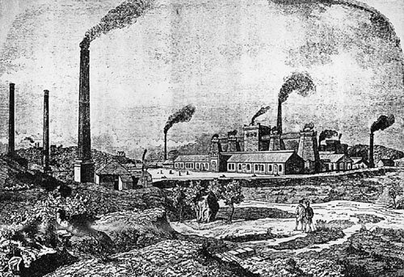
První průmyslovou revolucí nazýváme období mezi léty 1770 a 1830, kdy proběhl v Anglii jako v první zemi na světě hospodářský rozmach, během kterého došlo jak ke změně krajiny a země, tak ke změně ve všech oblastech života obyvatel. Typickými stavbami byly továrny s vysokými kouřícími komíny, v jejichž okolí vyrostla sídla pro masu továrních zaměstnanců. Staví se nové silnice, železnice, průplavy a kanály. Obyvatelé ve velkém opouštějí venkov a stěhují se do měst, kde se z nich stávají dělníci v hutích, dolech, železárnách či textilních továrnách. Vzniká tak zcela nové rozdělení společnosti na dělníky a buržoazii (továrníci, obchodníci, bankéři). Továrny se přesouvají postupně na okraj měst a vznikají kolem nich dělnické čtvrti. Průmyslová revoluce začala v textilním průmyslu.
Zdroj: http://www.dejepis.com/ucebnice/anglicka-prumyslova-revoluce-a-jeji-rozsireni/
Obr: http://vpravo.blog.cz/0705/prumyslova-revoluce
George Stephenson a jeho parní lokomotivy
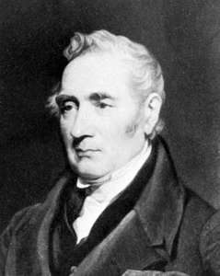
George Stephenson (stívnson) (1781–1848) byl britský inženýr. V roce 1814 předvedl úspěšně parní lokomotivu a také vynalezl urychlení výroby. V roce 1823 projektoval první veřejnou železniční trať pro dopravu osob na světě mezi britskými městy Stockton-on-Tees a Darlington (osazena strojem Locomotion). 27. září 1825 ji uvedl do provozu.
Jeho lokomotiva tehdy byla schopna utáhnout až 30 vozů s nákladem o 90 tunách rychlostí 19 km/h. Lokomotivy vyvážel do celé Evropy. V říjnu 1829 se synem Robertem a lokomotivou nazvanou Raketa (Rocket) vyhrál závod lokomotiv. Rocket se stala předobrazem lokomotiv na více než jedno století, jezdila „závratnou“ rychlostí - 19,2 km/h. Dosahovala maximální rychlosti 46 km/h.
Ve 30. letech začaly být železnice podle Stephensonova vzoru stavěny v USA, Francii, Belgii a také v Německu. První železnice v Rakouském císařství zahájila provoz 7. června 1839 mezi Vídní a Brnem.
Zdroj: https://cs.wikipedia.org/wiki/George_Stephenson
Obr: https://www.britannica.com/biography/George-Stephenson
Ruchadlo – český vynález, který změnil zemědělství
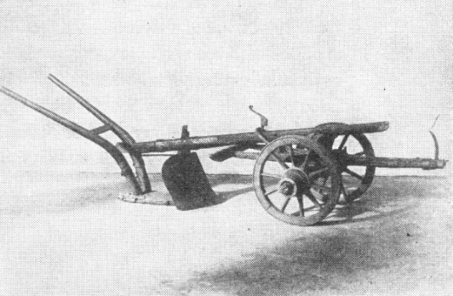
Ruchadlo je pluh, který půdu nejen rozrušuje a provzdušňuje, ale převrací ji tak, že vrchní vrstva se dostává dolů a spodní vrstva odpočaté půdy navrch. Nadto je orba méně namáhavá. Vynalezli jej roku 1827 bratranci Václav a František Veverkovi z Rybitví u Pardubic.
Když se František v roce 1823 oženil a ujal hospodaření, poznal, jak obtížné a nedokonalé je rozrušování půdy pro přípravu setby dosavadním nářadím. Oběma bratrancům se společně podařilo vytvořit pluh pracující podle jejich představ. Zatímco dosavadní oradla půdu pouze rozrušovala a musela se v patřičné hloubce v zemi udržovat silou oráče, vhodně tvarovaný a na kolečkách upevněný pluh Veverkových půdu odkrajoval, rozrušoval, drolil a obracel.
Lidé nový pluh jmenovali „veverče“, sami vynálezci ho však nazvali ruchadlem. První brázdu novým ruchadlem vyorali bratranci za kovárnou v Rybitví v roce 1827.
Přestože o vynález byl mezi zemědělci velký zájem, Veverkové na něm neprofitovali, ke svému prospěchu ho využili jiní a původ vynálezu se stal ve druhé polovině 19. století předmětem národnostního boje mezi Čechy a Němci. Až po smrti obou bratranců soud uznal, že ruchadlo je jejich vynález.
Zdroj: https://cs.wikipedia.org/wiki/Ruchadlo
Speciální noviny |  |  |  |  |  |  |  |  |  |  |  |  |  | Průmyslová revoluce
Čtěte nás! | Průmyslový deník
Dozvíte se vše jako první.
Robert Fulton - "Nyní nejsme již závislí na tom, až zafouká vítr.
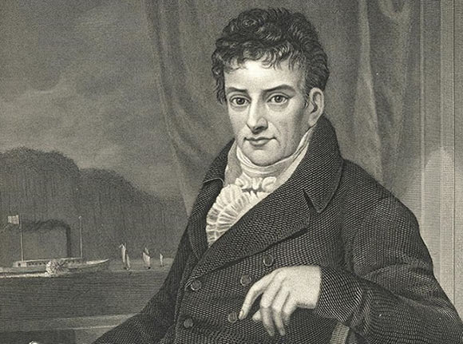
14. listopadu - roku 1765 se narodil americký inženýr Robert Fulton. Postavil první kolesový parník, s nímž v roce 1807 uskutečnil první plavbu - plul proti proudu řeky Hudson v USA. Roku 1818 první parník přeplul Atlantik.
Malý Robert byl prý nadšeným technikem a od dětství vymýšlel různé mechanické hračky. Snažil se provést nejrůznější zdokonalení, zejména v oblasti vodní dopravy.
Žil dlouho v Anglii a Francii. Po návratu do USA navázal na své pařížské pokusy a postavil první skutečnou paroloď - monstrum poháněné parním strojem a dosahující rychlosti 5 mil za hodinu (cca 8 km za hodinu). Tento první funkční parník světových dějin techniky do nich vplul pod názvem Clermont. První plavba proběhla 17. srpna 1807 mezi městy New York a Albany a loď urazila 150 mil (270 km) ve 32 hodinách.
Zdroj: http://splhej.wz.cz/referat/dejepis/92/Robert-Fulton/ Obr.: https://www.famousinventors.org/robert-fulton
Vynález, který se ujal až po 100 letech
Fulton nevynalezl jen parník, ale i vymyslel další způsob dopravy, který se ujal až po 100 letech – ponorku. S nejzajímavějšími nápady tu však neuspěl. Když navrhoval podvodní člun, jenž by se mohl nepozorovaně přiblížit k nepřátelské lodi a upevnit na ni nálož, považovalo to ministerstvo války za nečestné.
Na konci 90. let tedy využil Fulton francouzské nabídky a odešel do Napoleonových služeb. Už r. 1798 nakreslil ponorku s lodní vrtulí umístěnou nad kormidlem. V r. 1800 byl člun nazvaný Nautilus ve francouzském Rouenu postavena. Podvodní člun byl dlouhý 6,5 metru a široký zhruba dva, oplátovaný kovem. Tři plavci při osvětlení nitra člunu svíčkami mohli manévrovat do stran i nahoru a dolů. Ponorný člun byl úspěšně vyzkoušen a v září téhož roku se s ním posádka pokusila v okolí Cherbourgu zaútočit elektricky odpalovaným torpédem na britské lodě. Pokus nebyl úspěšný, ale brzy nato postavil vynálezce v Paříži na Seině nový ponorný člun nazvaný Nautilus II., jenž pak v létě 1801 vyzkoušel v Brestu. 7. srpna zůstal v ponorce pod vodou přes 4 hodiny sám vynálezce, a to s pomocí měděného zásobníku se stlačeným vzduchem.
Zdroj: http://splhej.wz.cz/referat/dejepis/92/Robert-Fulton/ Obr.: https://www.famousinventors.org/robert-fulton
Anglie jako první zavádí stroje do výroby – stává se z ní světová velmoc č. 1
Anglie jako první začala ve velkém využívat výsledky vědeckého a především technického pokroku a zaváděla je do běžné praxe, v řadě textilních továren se už na konci 18. století začal uplatňovat zdokonalený parní stroj Jamese Watta, který pracoval rovnoměrně, byl výkonnější a jeho provoz byl levnější než u jeho předchůdců. Bylo ho možno použít jako hnacího stroje a to nejen v textilních továrnách.
Nemalý podíl na úspěchu v podnikání měla i příslovečná britská vytrvalost a houževnatost, vycházející z protestantské víry, která – oproti katolickému odevzdání se do „vůle Boží“ – hlásala: „Přičiň se, a Bůh ti pomůže.“
Další výhodou Velké Británie bylo její rozsáhlé koloniální panství, které britskému průmyslu sloužilo jako zdroj levných surovin a současně jako stálé odbytiště pro jeho výrobky. Po válkách s Francií neměla Velká Británie na světových mořích žádnou konkurenci, ovládala světový obchod až do první světové války.

Speciální noviny |  |  |  |  |  |  |  |  | Průmyslová revoluce
Čtěte nás!  Dozvíte se vše jako první. | Průmyslový deník
Železo je lepší než dřevo  Do výrobního procesu byly zaváděny nové stroje. První stroje byly z velké části ze dřeva, ale postupně se začalo prosazovat železo. Kvalita železa se začala zvyšovat díky zavádění koksu v železárnách a díky dalším změnám ve výrobním procesu.  Pro výrobu železa bylo důležité uhlí, proto začínají být otvírány velké doly. Stejně důležité bylo tavení železa – proto vznikaly vysoké pece, ve kterých se topilo koksem a za vysokých teplot se ve velkém tavilo železo.  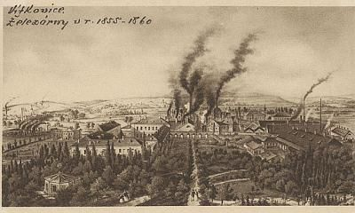  Aplikací nových vynálezů (válcovací stolice, fréza, vrtačka kovů, zdokonalený soustruh, atd.) vznikly podmínky pro strojní zpracování železa i pro výrobu strojů stroji. Vznikl tak nový obor – strojírenství. To výrazně urychlilo proces industrializace.  Zdroj: https://cs.wikipedia.org/wiki/Pr%C5%AFmyslov%C3%A1_revoluce |  |  |  |  | Průmyslová revoluce v českých zemích  V českých zemích bylo zavádění strojů do výroby později a pomaleji než ve Velké Británii či Francii. Nejdříve se tak stalo v textilním průmyslu. Roku 1804 byl v brněnské manufaktuře zaveden první spřádací stroj na vlnu u nás.  Roku 1803 se v českých zemích prvně objevil také parní stroj, tento zásadní vynález a symbol celé průmyslové revoluce, byť jen jako učební pomůcka. Stroj stále zdokonaloval a roku 1813 ho prvně užili v průmyslu, k čerpání důlních vod v hnědouhelném dole v Otvicích u Jirkova.  Ve 20. a 30. letech začalo parních strojů v továrnách houfně přibývat, roku 1841 jich v českých zemích již pracovalo 156 (v Anglii již jich byly tisíce).  Pro stroje bylo důležité železo. Roku 1836 vzniká ve Vítkovicích první koksová vysoká pec na tavbu železa.  V 19. století začal rozvoj železnice. V roce 1807 učitel na pražské polytechnice František Josef Gerstner vypracoval projekt koněspřežné železnice z Českých Budějovic do Lince. (vlak byl tažen koňmi). Šlo o první železniční projekt v Evropě, který se ovšem realizoval až v letech 1827-1836.  Brzy vzniká stavba Severní Ferdinandovy dráhy, která měla parní železnicí spojit Vídeň a Bohumín. Stavba začala roku 1837, první úsek Vídeň-Břeclav začal fungovat roku 1839.  Roku 1841 byl v pražském Karlíně spuštěn na vodu první český kolesový parník Bohemia. Pravidelná paroplavba na Vltavě vznikla roku 1865, nejprve na trase Praha-Štěchovice.  Zdroj: https://cs.wikipedia.org/wiki/Pr%C5%AFmyslov%C3%A1_revoluce_v_%C4%8Cesku

